Miércoles
16
de septiembre
Educación Preescolar
Educación Física
Mi cuerpo en la jungla

Aprendizaje esperado: Realiza movimientos de locomoción, manipulación y estabilidad, por medio de juegos individuales y colectivos.
Énfasis: Movimientos de locomoción.

¿Qué vamos a aprender?

Realizarás algunos movimientos con tu cuerpo, utilizando tus manos, tus piernas, los pies y los brazos.

Pide a un adulto que te acompañe, él o ella pueden ayudarte a desarrollar las actividades y a escribir las ideas que te surjan.

¿Qué hacemos?

¿Sabes qué podemos hacer en Educación Física? Jugar, cantar, bailar, activar nuestro cuerpo y, muy importante, podemos aprender todo eso a través del movimiento.

El día de hoy vamos a reconocer algunos de los movimientos que podemos realizar con nuestro cuerpo, podemos ocupar nuestras manos, nuestras piernas, los pies y brazos, para esto, es muy importante que utilices la ropa adecuada para realizar la actividad física

Vamos a imaginar que estamos en una selva en donde podemos encontrar árboles grandes y frondosos: ESTIRA TUS MANOS Y PUNTAS DE PIES. Debemos de tener cuidado porque las raíces de los árboles son muy grandes y podemos caer.

Vamos a poner líneas en el piso e imaginar que son las raíces de los árboles, con mucho cuidado camina sobre ellas cuidando nuestro cuerpo para no caernos.

¿Puedes realizarlo varias veces? Inténtalo, Recuerda cuidar tu equilibrio.

En esta selva también podemos observar aves de colores bonitos y con grandes alas, mueve los brazos como si fueran alas como las grandes aves de la selva.

Imagina que acabos de ver un animal muy grande: Un chimpancé

Ahora salta como él. ¿Qué sonido hace?

Ahora imagina que ves un gran rio, ¡se ve divertido! ¡Cuida de no mojarte¡

Busca la forma de atravesar el río cuidando de no mojarte, recuerda que tenemos que cuidarnos de no enfermarnos.

¿Qué les parece si saltas por encima de unas rocas formando un puente y de esa forma atravesamos el río? Busca material para simular las rocas, o dibujen círculos en el piso, ahora puedes cruzar el rio sobre las rojas.

¡Llegamos hacia el otro lado!

Pero… ¿qué sucede ahora? ¡Empieza a llover!

Simula la lluvia con tus manos y los pies como si fueran las gotitas que caen por todos lados. Tienes que buscar un refugio, busca una gran cueva.

Para eso debemos pensar cómo son las cuevas; simula con tu cuerpo una cueva.

Ahora imagina que estas en la cueva, pero es la cueva de un León.

¡Pensemos!, No puedes salir de la cueva porque te mojaras, entonces, ¿qué podemos hacer?

¡Espera el león no te va lastimar!, solo quiere un poco de calor, acércate a él imitando sus movimientos (gateando) y siéntate junto a él.

¡Lo has logrado, estas cerca de él! Bravo, acabas de hacer un nuevo amigo.

El Reto de Hoy:

Hoy jugamos en la selva y aprendimos a realizar muchos movimientos con nuestro cuerpo.

Platica con tu mamá, papá o adulto que te acompañe y reflexionen sobre estas preguntas:

- ¿Qué movimientos hicimos?
- ¿Qué animales hay en la selva?
- ¿Cómo era el día?
- ¿Había un árbol?

¡Buen trabajo!

Gracias por tu esfuerzo

Para saber más:
Lecturas

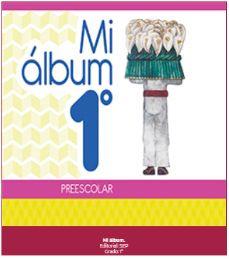
https://libros.conaliteg.gob.mx/20/K1MAA.htm

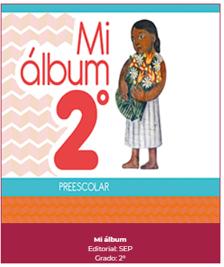
https://libros.conaliteg.gob.mx/20/K2MAA.htm

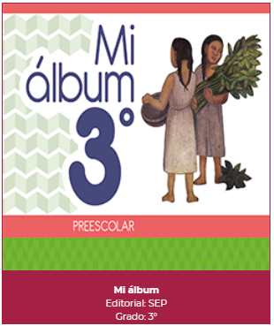
https://libros.conaliteg.gob.mx/20/K3MAA.htm

